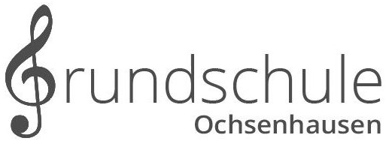 12. Mai 2020

Liebe Eltern,

am 18. Mai 2020 beginnt der Präsenzunterricht der Schülerinnen und Schüler der 4. Klassenstufe. Die Gesundheit Ihrer Kind muss an oberster Stelle stehen. Deshalb brauchen wir für die Schulöffnung klare Regelungen. Einige Punkte sind durch die Vorgaben des Kultusministeriums rechtlich geregelt. Wir bitten Sie unseren verantwortungsbewussten Umgang mitzutragen und uns gewissenhaft zu unterstützen.

Sie erhalten nachfolgend die wichtigsten Informationen:

* Der Unterricht findet in kleinen Gruppen statt. Jede Klasse wird in zwei Gruppen eingeteilt. Täglich findet Präsenzunterricht statt:

Gruppe 1: 8.00 – 10.00 Uhr – täglich Präsenzunterricht

Gruppe 2: 10.15 – 12.15 Uhr – täglich Präsenzunterricht

* Jede Klassengruppe wird in einem eigenen Zimmer beschult.
* Jede Klassengruppe benutzt immer denselben Ein- und Ausgang
* In den Klassenzimmern befinden sich nummerierte Tische. Jedem Kind wird ein nummerierter Sitzplatz zugewiesen.

**Name:_____________________­­­­­­­__­­­­___ Klasse: _________Gruppe:_____________**

**Klassenzimmer:__________________ Tischnummer: ­­­___________­­­­____**

**Haupteingang: __________________ Eingang Pausenhalle:___________**

* Die Klassenzimmer werden täglich gereinigt, desinfiziert und regelmäßig gelüftet.
* Die Kinder bringen ihre Unterrichtsmaterialien, Mund –und Nasenschutz, ggf. Getränke und Vesper selber mit.
* Beim Ankommen an der Schule sollen die Kinder direkt in ihr Klassenzimmer gehen und sich an ihren zugewiesenen Platz setzen.

Es muss gewährleistet sein, dass sich auf dem Pausenhof keine Gruppen treffen. Bitte überlegen Sie sich, wie ihr Kind zur Schule kommt. Haben Sie darüber hinaus auch Verständnis, dass Eltern das Schulhaus nur noch bei notwendigen Anliegen (nur nach vorheriger Terminvereinbarung) betreten dürfen. Bitte vermeiden Sie Treffen auf dem Pausenhof oder auf dem Parkplatz!!!!

Sollte Ihr Kind Krankheitssymptome haben, darf es die Schule nicht aufsuchen und muss in diesem Falle sofort den Hausarzt oder das Gesundheitsamt aufsuchen. Sollten wir feststellen, dass Ihr Kind Symptome aufweist, müssen Sie Ihr Kind unverzüglich abholen.

**Bitte füllen Sie dazu den unteren Abschnitt (Bestätigung Mundschutzpflicht, Symptomfreiheit usw.) aus und geben Sie diesen Ihrem Kind am Montag mit in den Unterricht. Sollte Ihr Kind die Bescheinigung nicht mitbringen, darf es nicht am Unterricht teilnehmen.**

Uns ist klar, dass die Maßnahmen weiterhin einen enormen Einschnitt in das Schulleben bedeuten. Von einem Regelunterricht kann noch lange nicht gesprochen werden. So stark die Maßnahmen auch sind, freuen wir uns sehr, Ihre Kinder wieder an der Schule begrüßen zu dürfen.

Wir wünschen Ihnen weiterhin alles Gute, besonders Gesundheit.

Herzliche Grüße aus der Grundschule Ochsenhausen



Stephanie Albrecht

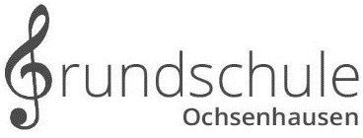

**Ich gebe folgende Erklärung ab:**

**Name: Klasse:**

**(Rückgabe am 18. Mai 2020)**

* Ich sorge dafür, dass mein Kind mit Mund- und Nasenschutz in die Schule kommt.
* Ich versichere, dass mein Kind weder Symptome eines Atemwegsinfekts noch erhöhte Temperatur aufweist.
* Ich versichere, dass ich, sollte mein Kind Symptome aufweisen, sofort den Hausarzt bzw. das Gesundheitsamt aufsuche und mein Kind die Schule nicht besucht.
* Ich bestätige, dass ich mein Kind, sollte es Symptome in der Schule aufweisen, unverzüglich abhole.
* Ich bestätige, dass ich im Falle einer Erkrankung an Covid-19, die Schulleitung unverzüglich informiere.

Ochsenhausen, _________________Erziehungsberechtige/r:________________________